青少年 AI 科普连载 · 15 / 16

AI 答得像真的 应该怎样检查
“图书馆周日开放，放心去吧。”AI 语气肯定，还给了一条公告链接。你点开一看，原文却写着“周日闭馆”。
这个虚构例子里，答案有来源，来源却不支持答案。核查不能停在“有没有链接”，还得追到原文，看看它究竟说了什么。

沿着一句话找到证据
先把要检查的那句话拆清楚：“这所学校的图书馆，本周日开放。”地点、时间、开放状态，缺一项都可能查偏。另一所学校的公告，或者去年的安排，即使写着“周日开放”，也未必适用于眼前的问题。
假设找到的就是本校适用于本周的公告。它写“周日开放”，这句话得到支持；它写“周日闭馆”，就与回答相矛盾；它只列周一至周五的时刻表，则没有足够信息决定周日是否开放。
“没写闭馆”，为什么不能当作“开放”？因为材料根本没有交代周日的状态。此时可以明确回答：“这份时刻表没有说明周日安排。”留住这个未知，比把空白补成一个确定答案更有用。
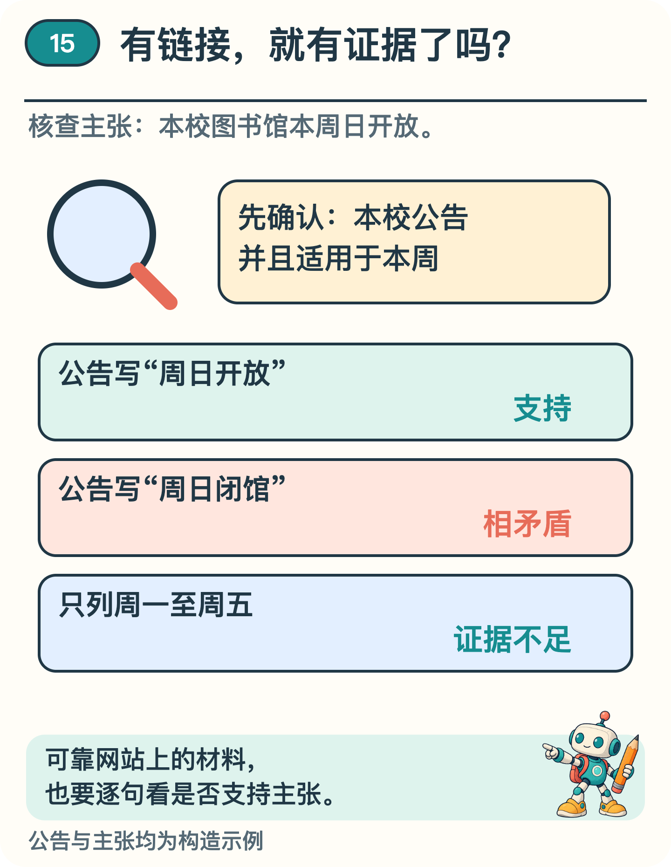
图1 来源的学校与适用时间已经核准，仍须检查原文是否支持对应主张。
而且，一条引用未必能支持整段回答。公告写了周日开放，不等于也写了“开到晚上九点”或“无需预约”。每一个具体说法，都要找到对应依据；来源可靠，也不能省掉这一步。
研究者也把回答是否流畅、事实是否正确、引用是否充分有效分开评价。关于自动生成引用的研究表明，这些方面需要分别检查，不能由其中一项替其他项作保证。〔1〕
实际查证还要留意来源本身：谁发布的，哪天发布的，适用到什么时候，有没有更新通知。多个网站转抄同一段旧文字，未必等于多份独立证据。若原始材料相互冲突，应把冲突指出来，并向负责发布的人确认。

说得肯定不等于可靠
让 AI“再确认一下”，有时能发现错误，也可能只得到一遍更坚定的重复。语言模型把文字接得顺，并不妨碍它把时间、人物或出处拼错。真正的核查，需要引入可独立对照的材料。
数字也可能制造错觉。屏幕上出现“可信度90%”，究竟指什么？是模型内部的分数、另外一个程序的评分，还是生成出来的一句话？若没有说明计算和验证方式，就不能直接理解成“这次有九成概率正确”。
对能够给出概率预测的模型，研究者会检查：许多被报为约90%把握的预测，实际是否约有90%正确。这类工作叫校准。它讨论的是一批适当样本中的对应关系，不能替某一个答案免去核实；换了使用环境，这种对应还可能改变。〔2〕
“不知道”也可以回答得很清楚。例如：“只查到本学期安排，无法据此确定明年。”它指出了证据缺在哪里，读者才知道下一步该查什么；一句笼统的“仅供参考”做不到这一点。

一个高分会遮住什么
再看一组人为设定的成绩。共有100个问题：A类是90个常规时刻表问题，全部答对；B类是10个临时变更问题，全部答错。总正确率为90÷100＝90%，看起来相当不错。
分开看，A类正确率是100%，B类却是0%。如果现在要问“今天检修还开不开”，90%的总分就帮不上太多忙。这组数量和成绩只是在演示平均数的盲点，并非真实产品测评。
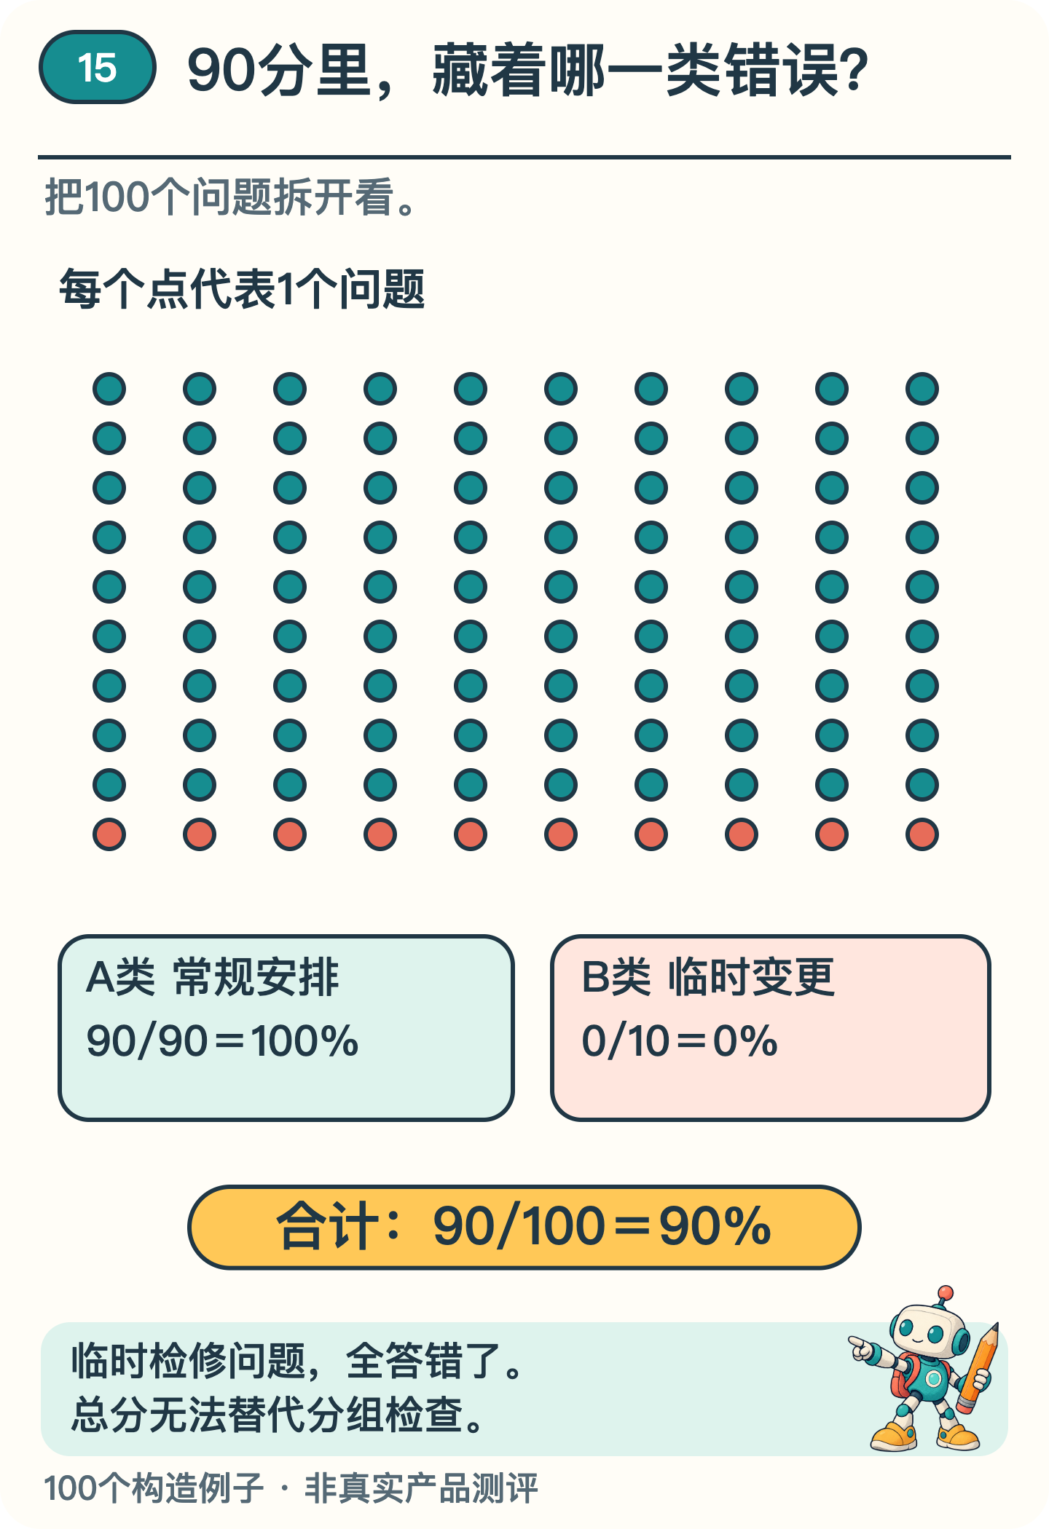
图2 100个构造例子中，A类90题全对，B类10题全错；总正确率90%掩盖了B类的0%。
分组之后，也别只盯着百分比。某组只有两三个例子，成绩可能因为偶然而大起大落。应根据用途挑出重要情形，同时记录样本数，并检查错误可能造成的后果。
偏差还可能体现在不同人使用同一系统时，得到的帮助并不一样。例如某种表达方式在资料中很少出现，系统可能更常误解它。发现差异后，要调查数据、任务和使用方式，不能把低分直接归咎于使用者。UNESCO 的2024年框架把批判判断、人的权利与责任放在 AI 能力的重要位置。〔3〕

核查也有隐私边界
核查时还有一件事容易顺手做错：为了补背景，上传太多个人资料。同学的姓名、家庭住址、健康信息，不应因为提问方便就全交给工具。查公开的开馆时间，通常并不需要这些信息。
能用虚构材料说明问题时，就不必拿真实学生资料试验。确需处理个人信息，应先确认用途、权限和服务的数据处理安排，只提供必要内容。删掉姓名也未必足够匿名，班级、时间、地点等线索仍可能让人认出某个人。
核查的投入应与后果相称。随手找个故事灵感，与据此作出有关健康、升学或处分的决定，显然不能用同一把尺子。后者需要可靠的正式来源和负有责任的人工复核，不能把最终责任交给一段机器文字。
回到“周日开放”这句话，值得信任的依据应当是：适用的公告确实支持它。语气、链接、总分都可以提供线索，但每一条线索，都要放回来源、时间和适用范围里检查。

资料来源
文中算例与图解用于说明原理，不是实际模型的测评结果。研究结论对应以下资料。
〔1〕 Gao、Yen、Yu、Chen，2023，Enabling Large Language Models to Generate Text with Citations，EMNLP。arXiv:2305.14627。
https://arxiv.org/abs/2305.14627
〔2〕 Guo 等，2017，On Calibration of Modern Neural Networks，ICML，PMLR 70:1321–1330。
https://proceedings.mlr.press/v70/guo17a.html
〔3〕 UNESCO，2024，AI Competency Framework for Students。DOI:10.54675/JKJB9835。作为批判判断、隐私与责任的背景参考。
https://www.unesco.org/en/articles/ai-competency-framework-students

